INFORME EXAMEN PARCIAL 1 – INFORMATICA 2 – 2024-1

PARTICIPANTES:

* Jhon Stiven Herrera Herrera
* Miguel José Vargas Pacheco

FECHAS DE ENTREGAS:

* 29 de marzo: proceso de análisis y diseño de la solución.
* 5 de abril: proceso de implementación

REQUISITOS:

* Genere un informe en donde se detalle el desarrollo del proyecto (instrucciones en el desafío)
* La solución debe ser implementada en lenguaje C++.
* La implementación debe incluir el uso de punteros, arreglos y memoria dinámica.
* Se debe crear un repositorio público para cargar todos los archivos relacionados con la solución (informe, código fuente y otros anexos).
* Una vez cumplida la fecha de entrega no se podrá hacer modificación alguna al repositorio.
* Se deben hacer commits de forma regular (al menos dos al día) de tal forma que se evidencie la evolución de la propuesta de solución y su implementación.
* Se debe adjuntar un enlace de YouTube a un video con las instrucciones planteadas en el desafío.
* Cumplir con el plazo de entrega establecido.
* Se deben adjuntar dos enlaces: uno al repositorio y otro al video, nada más.
* Para la evaluación del desafío se realizará una sustentación oral en un horario concertado con el profesor. La asistencia a la sustentación es obligatoria.

RESTRICCIONES:

* No se debe utilizar librerías.

ESPECIFICACIONES:

* La empresa Informa2 tiene la necesidad de que dada una regla K, se genere una configuración de X que la satisfaga. La salida del programa debe ser la configuración X, tamaño de cada dimensión y rotaciones que se deben hacer en cada estructura para abrir la correspondiente cerradura.

EVALUACION:

* [10%] Desarrollar un módulo que permita crear estructuras de datos de tamaño variable, consistentes con las características descritas en la Consideraciones Iniciales
* [10%] Implementar funciones que permitan realizar las rotaciones a las estructuras
* [10%] Desarrollar un módulo para configurar cerraduras de la tal forma que la cantidad y el tamaño de las estructuras que la componen sea variable.
* [10%] Implementar funciones para validar una regla de apertura sobre una cerradura.
* [60%] Desarrollar un módulo para que, a partir de una regla, se genere al menos una configuración de cerradura que se pueda abrir con dicha regla.

PRIMER ANALISIS DEL DESAFIO:

ESTRUCTURA DE DATOS (M)

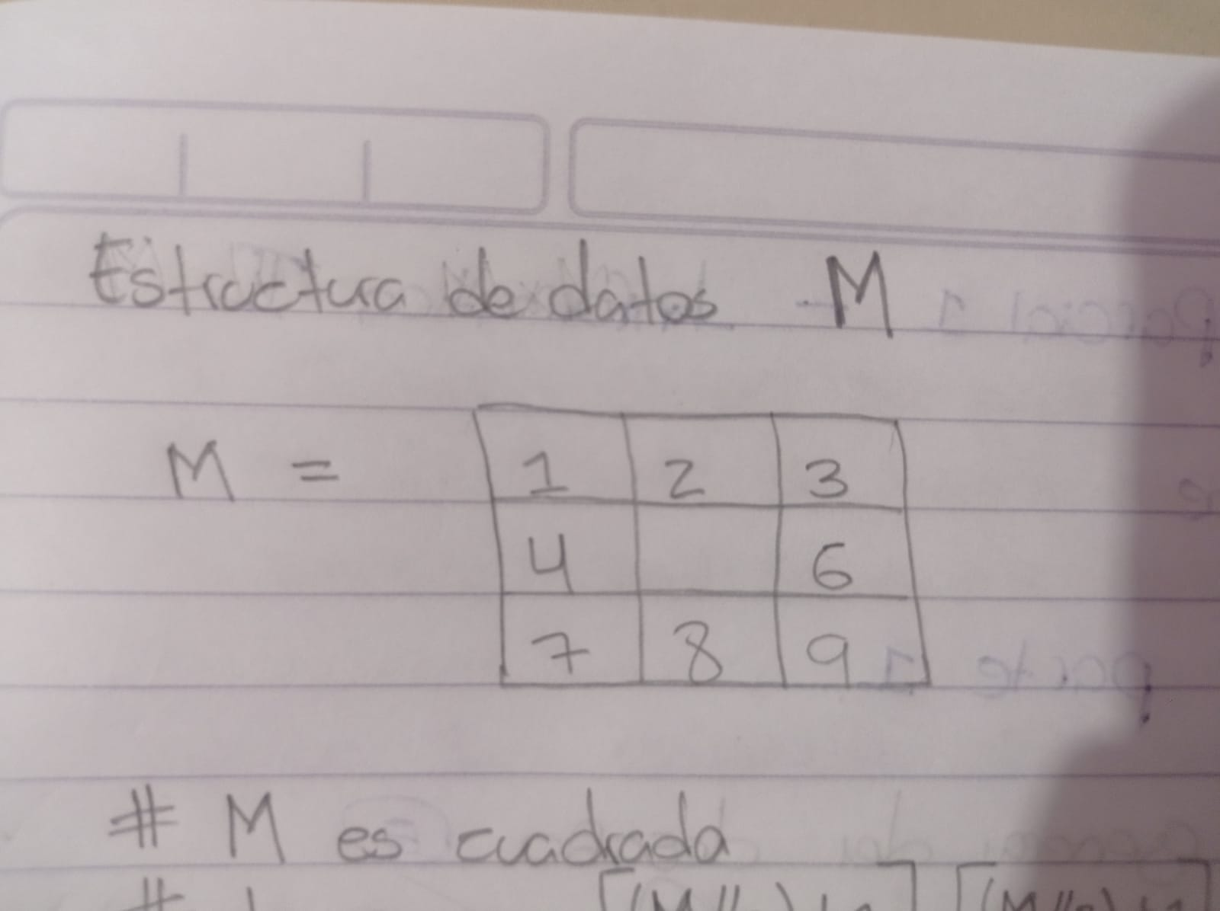

* M es una matriz cuadrada
* M puede rotar
* M rota en sentido antihorario
* M puede cambiar su dimensión
* No existe un límite para el tamaño de M
* La dimensión de M siempre es impar
* La posición del centro de M está vacía [(m/2) +1] [(m/2) +1]

CERRADURAS (X)



* X están alineadas por la celda vacía
* No hay restricciones en la cantidad de X
* No hay restricciones en el tamaño de X

REGLAS (K)



* 4 es la fila
* 3 es la columna
* [4,3] es la celda para evaluar en cada una de las matrices
* 1 quiere decir que el valor de la celda en la estructura actual debe ser **mayor** al valor de la misma celda en la siguiente estructura
* -1 quiere decir que el valor de la celda en la estructura actual debe ser **menor** al valor de la misma celda en la siguiente estructura
* 0 quiere decir que el valor de la celda en la estructura actual debe ser **igual** al valor de la misma celda en la siguiente estructura
* K es un booleano que para ser verdadero tenemos que rotar las estructuras con el fin de hacer que se cumpla la condición como la especifica la declaración de k

TIPOS DE DATOS A UTILIZAR:

* **MATRICES** para las estructuras de datos (M)
* **CADENA DE ENTEROS POSTIVOS** para las cerraduras (X)
* **CADENAS DE ENTEROS REALES** para las reglas (K)

REESCRIPCION DEL OBJETIVO:

* Dada una regla K genera una configuración en la cerradura X que haga que k sea verdadera, el programa debe entregar al menos una configuración que cumpla con lo anterior, debe entregar el tamaño de cada estructura y entregar la cantidad de rotaciones en cada estructura para generar esta configuración que abre la cerradura.
* Datos de entrada: regla k
* Datos de salida: configuración para abrir, tamaño de las estructuras y cantidad de rotaciones a las estructuras.

PROBLEMAS:

* ¿cómo usar la memoria dinámica para los cambios de dimensión de la matriz?
* ¿cómo hacer rotar la matriz?
* ¿cómo mantener vacía la posición central de la matriz? Teniendo en cuenta los cambios de dimensiones.
* ¿qué validaciones debemos tener en cuenta para el correcto funcionamiento del programa?
* ¿cómo modificar los tamaños de los tipos de datos que vamos a utilizar?
* ¿cómo saber según la regla cuantas estructuras necesito?
* Preguntar sobre el uso de librerías únicamente para el embellecimiento del programa

LISTADO DE FUNCIONES:

* Crear matriz
* Mostrar matriz
* Longitud de matriz
* Rotar matriz

PRUEBA DE PRIMERAS FUNCIONES DISEÑADAS:

* Crear matriz (M)

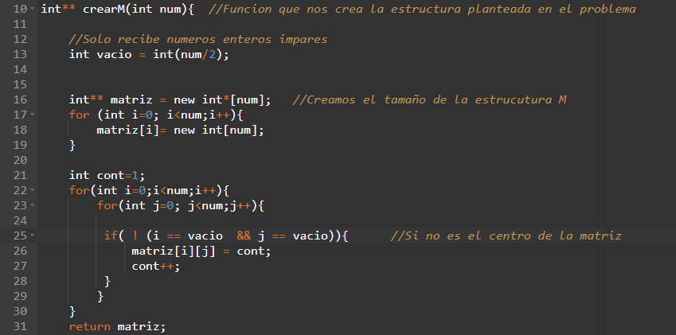

Aquí tenemos el código que nos genera una matriz con un tamaño dado y siguiendo la estructura de las matrices que teníamos en el ejemplo (“desafío 1”) que serán las misma que vamos a emplear para la solución de nuestro problema, esto, haciendo uso de la memoria dinámica para el cambio de longitud y demás que se va a presentar durante la ejecución.

* Mostrar matriz

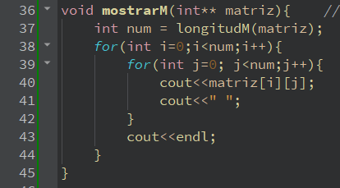

Después del correcto diseño de las matrices necesitamos, para control del código y para mostrarle además al usuario lo que está pasando, una función que nos muestre la matriz que diseñamos y las variaciones que esta va teniendo durante la ejecución del programa.

* Longitud de matriz

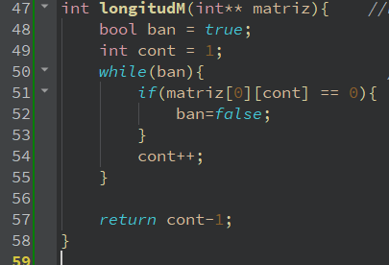

Para el funcionamiento correcto del codigo vamos a necesitar la longitud de la matriz en cada momento para hacer ciertas comparaciones y analizar comportamientos de esta, por esto fue necesario el diseño de una función que nos entregue esta información cuando lo veamos necesario.